平面网格图网络流点数非常多，求解最大流dinic已经不能解决了。

如求下网格图（1000*1000大小）的最小割

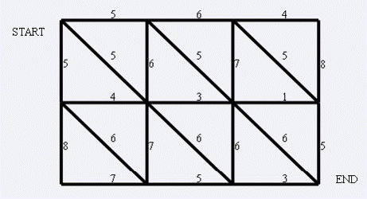

<http://www.lydsy.com/JudgeOnline/problem.php?id=1001>

因为最大流==最小割

而平面图最小割可以通过其对偶图跑最短路求得

这个时候我们应该将它转化为对偶图

对偶图转化方法如下：

1起点和终点在外圈连一条无穷大的无向边，新得到一个s域和一个t域

2原图的域变为对偶图上一个点

3原图的边假设为a域和b域的公共边，则在对偶图连一条a到b的无向边，权值仍为原图的权值（注意s,t不连或者为无穷大）

连好后如下

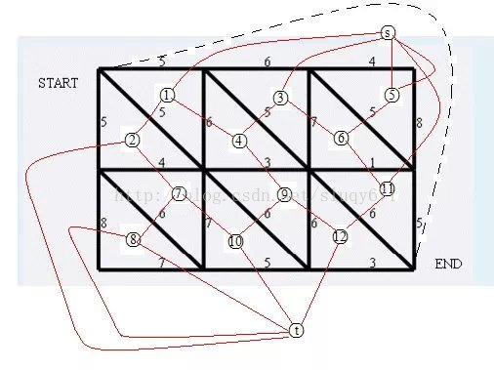

**这样每一条从s到t的路径都对应一个割**

**求最小割即为为最短路**

**而对于同一条路径上的两个割来说，如果他们是同一种割边（比如都是竖着的边（如下图蓝色圈圈）），而从s到t的路径通过这两条边的方向相反，则这这两条边在原图中的网络流流量方向一定相反。**

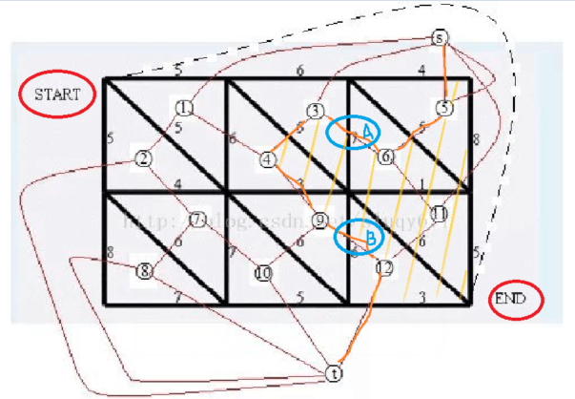

理解如下：假设我割掉橙色的边，那么黄色的区域是没有流量的，所以流量只能从外面流向黄色区域，所以A边流量从上往下，B边流量从下往上